exercices chapitre 14 adp

faire au présent
je
tu
il
nous
vous
ils

- 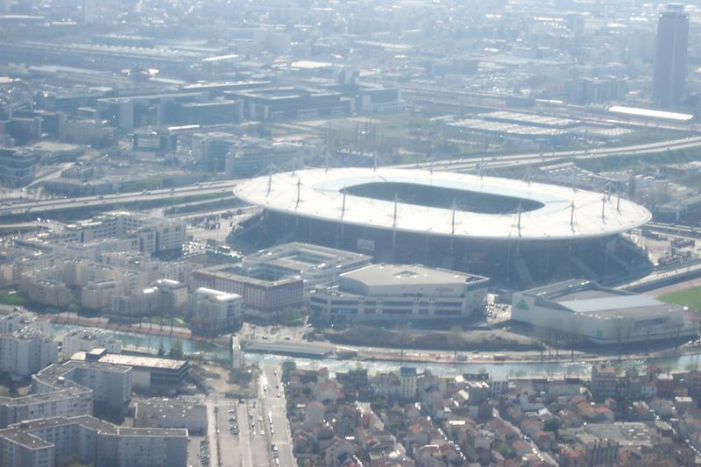hej, vad gör du ?
- jag står i kö på banken
- varför?
- jag måste absolut skicka ett brev
- till vem?
- jag måste skicka ett brev till min bästa kompis
- det är många personer som väntar på sin tur
- mannen framför mig blir irriterad
- 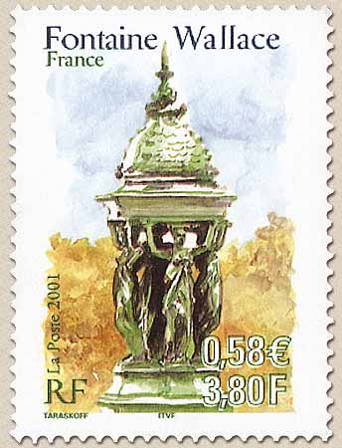men vad tjänar det till?
- men hans dåliga humör går över
- många personer står i kö
- vad är klockan?
- den är redan 15.30
- nu börjar jag att få nog
- har du ont?
- ja, jag har ont i huvudet och i fötterna
- och jag har ont i magen och i ryggen
- 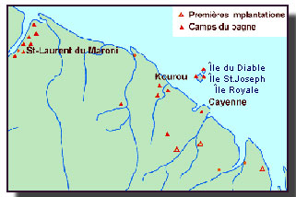och jag hostar
- och jag snyter mig ofta
- nu hör jag mitt nummer
- äntligen är det min tur
- hejsan, jag skulle vilja ha ett frimärke till det här brevet
- javisst, till vilket land är det?
- det är till Norge
- ok, då kostar det 1,25 euro tack
- jag är ledsen, jag har ingen växel, här är 100 euros
- 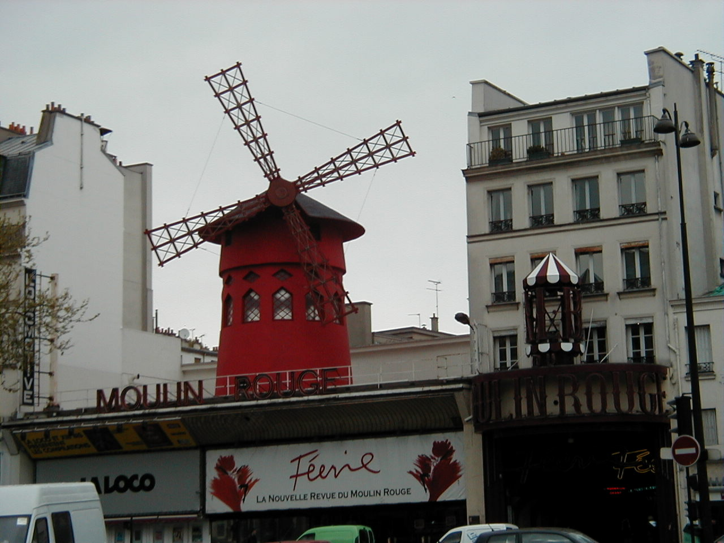oj, oj, oj, har ni ingen växel?
- nej, tyvärr
- ok, varsågod era växelpengar, 98,75 euro
- tack så mycket och hej då
- hej då och ha en trevlig eftermiddag
- tack detsamma
- jag hör musik från gatan!
- ja, det är en grupp med gamla musiker som spelar
- vilken tur, jag älskar gamla musiker
- ja, men de spelar moderna låtar
- det gör ingenting
